АНАЛИЗ
работы методического объединения учителей физики Ленинского района
г. Новосибирска за 2013-2014 учебный год

РМО учителей физики Ленинского района в 2013-2014 учебном году состояло примерно из 52 педагогов (по данным филиала ГЦРО по Ленинскому району). 28 педагогов имеют высшую категорию, 16 – первую, 1 – вторую, 7 не имеют категории. В составе РМО 3 молодых специалиста. В структуре РМО 32 методических объединения, 3 кафедры и одна секция.
Перед РМО стояли следующие задачи:
- Продолжение работы по подготовке перехода на ФГОС, расширение обмена опытом по реализации УМК.
- Совершенствование методов работы с информационными ресурсами, продолжение работы над сайтом РМО учителей физики Ленинского района.
- Совершенствование педагогического мастерства в направлении реализации деятельностного подхода в обучении физике.
- Повышение профессиональной компетентности педагогов в области решения нестандартных физических задач.
- Совершенствование форм и методов подготовки выпускников IX-х, XI-х классов к итоговой аттестации.
С целью реализации поставленных задач на семинарах и совещаниях РМО были рассмотрены следующие вопросы:
- Тенденции развития физического образования в России. А. Н. Величко.
- От инновационного человека к инновационному обществу. Г. И. Теребило.
- Особенности использования различных учебно-методических комплексов в преподавании физики. Т. В. Дамзина, Н. В. Хрусталева, Л. И. Крашенинникова и О. А. Асташко.
- Изменения в деятельности учителя в соответствии с новым законом «Об образовании РФ» от 29.12.2012. М. В. Телепнева.
- Использование проблемного метода обучения физике. Н. В. Девятова.
- Презентация творческой мастерской лауреата ХХ Областного конкурса и лауреата ХХII городского конкурса «Учитель года-2013». Т. В. Дамзина.
- Современный физический эксперимент в школе. Цифровая лаборатория «Архимед» в учебном процессе .С. В. Марущак.
- Живая инновация. Мышление XXI века. Организация исследовательской деятельности учащихся специализированных классов. Г. Н. Бырдина.
- Использование оборудования Vernier для исследовательской деятельности на уроках физики. А. Г. Поломощнова, В. И. Киппа.
- Система специализированного обучения в Инженерном лицее НГТУ; Реализация проектного метода обучения в рамках турнира юных физиков с презентацией конкурсных проектов школьников с Всероссийского турнира юных физиков. И. Н. Пятаева, О. В. Заковряшина.
- Особенности проведения процедуры ГИА в 2014 году. С. В. Марущак.
- Нормативно-правовое обеспечение итоговой аттестации выпускников IX, XI-х классов в 2014 году. Л. А. Кравченко.
- Использование интерактивных технологий в формировании эффектов умножения знаний. Структурирование проблем и развитие способностей к осознанию эффективных действий с помощью кейс-метода с презентацией авторских задачных кейсов по темам «Колебания и волны» и «Электростатика». Роль факультативного курса «Физика в примерах и задачах» в развитии умения анализировать ситуацию. Л. А. Кравченко.

Все вышеперечисленные учителя при подготовке семинаров и совещаний проявили высокий профессионализм, мобильность тщательность, отзывчивость и желание поделиться своими умениями и находками.
Особенно хочется отметить щедрость, открытость и радужный прием тех коллег, которые организовывали такие мероприятия на территории своего образовательного учреждения.

Работа по развитию одаренности

В олимпиадном движении по сравнению с предыдущим годом не замечено практически никакого движения, количество участников и результативность находятся почти на стабильном уровне. В школьном этапе Всероссийской олимпиады по всем предметам приняли участие 984 ученика, годом ранее 974. Призеров – 108, годом ранее 105. Особенно отчетливо отсутствие подвижек можно проследить на следующей диаграмме:

По образовательным учреждениям эффективность участия в школьном этапе олимпиады представлена методической службой ГЦРО в следующей диаграмме:

Особый интерес представляет результативность участия в олимпиадах учащихся специализированных классов, в которых обучаются наиболее способные к учению школьники. По данным филиала ГЦРО по Ленинскому району выделено три образовательных учреждения с наибольшей эффективностью участия в школьном этапе Всероссийской олимпиады по физике: Лицей № 136, ИЛ НГТУ, гимназия № 14.

ОУ  со спец.  классами | Физика
ОУ  со спец.  классами | % участия  (всего/участ) | Эффективность  участия
Гим.№ 14 | 15 % (27/4) | 25 % (4/1)
ИЛ НГТУ | 83 % (106/88) | 33 % (88/29)
Лицей  № 136 | 92 % (75/69) | 72 % (69/50)

По результатам школьного этапа 55 учащихся были допущены к участию в муниципальном этапе Всероссийской олимпиады. 26 из них (47%) обучаются в специализированных классах разной направленности.
Результативность участия в муниципальном этапе олимпиады можно отследить по следующей таблице, из которой видно, что только 1 участник набрал более 75 % баллов, а 12 из них более 50%. Но победителей на данном этапе в истекшем учебном году нет.
Предмет | Всего (чел.) | Набрали менее 25% баллов |  | Набрали, более 50% баллов |  | Набрали более 75% баллов
Предмет | Всего (чел.) | чел. | % | чел. | % | чел. | %
Физика | 55 | 31 | 56,4% | 12 | 21,8% | 1 | 1,8%
Призерами муниципального этапа стали следующие учащиеся:
Коннов | МАОУ Вторая гимназия | 7 | 28 | 40 | 70,00%
Пауль | МБОУ "Инженерный лицей НГТУ" | 11 | 25 | 50 | 50,00%
Горчакова | МБОУ "Инженерный лицей НГТУ" | 10 | 26 | 50 | 52,00%
Цой | МБОУ "Инженерный лицей НГТУ" | 10 | 26 | 50 | 52,00%
Фрик | МБОУ "Инженерный лицей НГТУ" | 10 | 28 | 50 | 56,00%
Чурсин | МБОУ "Инженерный лицей НГТУ" | 10 | 28 | 50 | 56,00%
Матвеев | МБОУ "Инженерный лицей НГТУ" | 11 | 28 | 50 | 56,00%
Барсуков | МБОУ "Инженерный лицей НГТУ" | 11 | 34 | 50 | 68,00%
Кириллов | МБОУ "Инженерный лицей НГТУ" | 7 | 28 | 40 | 70,00%
Стецкий | МБОУ "Лицей № 136" | 7 | 29 | 40 | 72,50%
Гусаченко | МБОУ "Лицей № 136" | 8 | 30 | 40 | 75,00%
Ворончихин | МБОУ "Новосибирская классическая гимназия № 17" | 9 | 15 | 50 | 30,00%
Леонов | МБОУ "Технический лицей при СГГА" | 10 | 26 | 50 | 52,00%

Отследить роль специализированного обучения в олимпиадном движении по физике частично можно и по следующей таблице:

Предмет | Специализированные классы - участие | Всего участников | Победители | Призеры
Физика | Всего участников в олимпиаде по физике | 55 | 0 | 13
Физика | Спец. класс по физике | 19 | 0 | 10
Физика | Спец. класс по математике | 3 | 0 | 1
Физика | Спец. класс по химии | 4 | 0 | 0
Физика | Всего участвовали в олимп. по физике из спец.классов | 26 | 0 | 11
Физика | % участников из спец.классов по физике | 47,3% | 0 | 84,6

Динамика результативности участия школьников Ленинского района в муниципальном этапе Всероссийской олимпиады по физике за три года хорошо видна на следующей диаграмме.

Количество участников муниципального этапа снизилось по сравнению с прошлым годом на 19 человек, а призеров уменьшилось на 2, таким образом, эффективность участия школьников Ленинского района в олимпиадном движении города по физике в этом году увеличилась на 3,3 %.
В региональной олимпиаде приняли участие 4 школьника без результатов:
Фрик | Владислав | МБОУ "Инженерный лицей НГТУ"
Чурсин | Глеб | МБОУ "Инженерный лицей НГТУ"
Матвеев | Андрей | МБОУ "Инженерный лицей НГТУ"
Барсуков | Дмитрий | МБОУ "Инженерный лицей НГТУ"
Среди других олимпиад школьники Ленинского района отдают предпочтение олимпиаде «Будущее Сибири», открывающей перед ними льготное отношение в конкурентной борьбе за место в вузе. Наиболее успешными в этой олимпиаде ежегодно являются выпускники Лицея СГГА. В этом году воспользоваться льготой смог не каждый победитель или призер олимпиады «Будущее Сибири» при поступлении, требовалось подтвердить свою состоятельность балом по ЕГЭ, превышающим уровень ТБ-2.
Сборная команда ИЛ НГТУ (руководители С. В. Спутай, И. Н. Пятаева, О. В. Заковряшина) во Всероссийском турнире юных физиков, который проходил в этом году в Новосибирске, заняла почетное 2 место.

Научно-практические конференции

Победители и лауреаты районной НПК:
Ф.И. участника | № ОУ | Кл. | Название работы, руководитель
Захаров Степан Алексеевич  ПОБЕДИТЕЛЬ | ИЛ НГТУ  доклад | 10 | Регистрация мюонов с помощью BGO детектора  и схемы совпадений.  Николаев И.Б., к.т.н., научный сотрудник ИЯФ СО РАН  Пятаева Ирина Николаевна
Куранов Владислав Сергеевич  Гаськов Денис Андреевич  ЛАУРЕАТ | л.136  доклад | 9 | Изучение, пропаганда и моделирование  резонансных  высоковольтных генераторов.  Марущак Светлана Владимировна,
Троянов Максим Андреевич  ЛАУРЕАТ | л.136  доклад | 11 | Водяной мостик. Березин Николай Юрьевич,  ст. преподаватель кафедры  общей физики НГТУ  Бырдина Галина Николаевна
Герасимов Антон Константинович  ЛАУРЕАТ | ИЛ НГТУ  доклад | 9 | Датчики движения  Пятаева Ирина Николаевна

Победители и лауреаты городской НПК:
Барсуков Дмитрий | 11 класс,  МБОУ «Инженерный лицей НГТУ» | Победитель | Физика
Иост Алексей | 11 класс,  МБОУ «Инженерный лицей НГТУ» | Победитель | Физика
Цой Марк | 10 класс,  МБОУ Инженерный лицей НГТУ | Лауреат | Авиации и космической техники «Астрономия»
Захаров Степан | 10 класс,  МБОУ «Инженерный лицей НГТУ» | Лауреат | Физика

Итоговая аттестация
Итоговая аттестация выпускников 9 −11 классов 2014 года проходила в более строгом режиме, чем в прошлом году, не было утечки данных. Результаты ЕГЭ по физике по сравнению с прошлым годом значительно ниже и по России, и по Новосибирской области, и по г. Новосибирску. Отследить это можно по следующим таблицам:

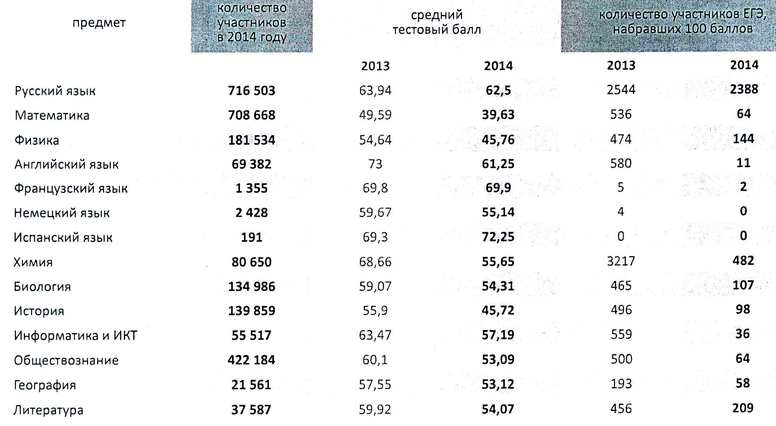
Количество выпускников, получивших 100 баллов по физике, сократилось в 3,3 раза по России и в 6 раз по Новосибирской области.
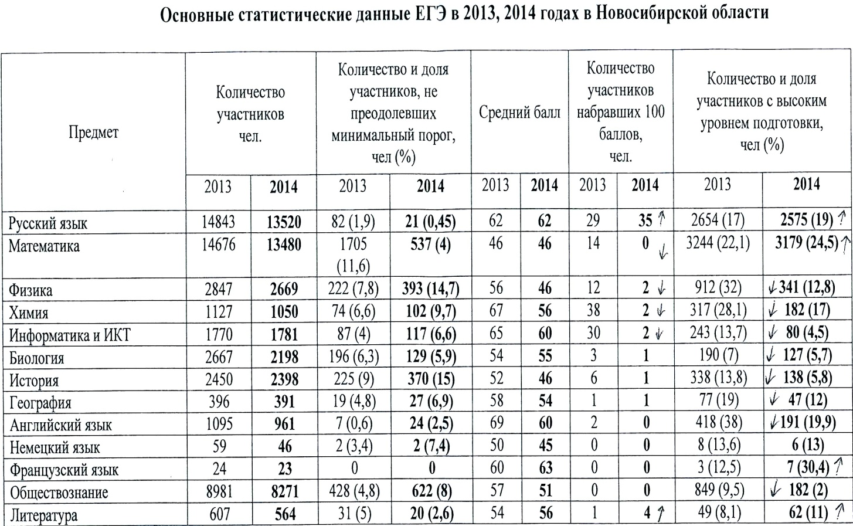
Количество выпускников, не преодолевших минимальный порог по физике, в Новосибирской области увеличилось в 1,7 раза и составило 14,7%, а в г. Новосибирске − 9,9%, Количество выпускников, показавших высокий уровень подготовленности сократилось в 2,5 раза по области и составляет всего 15,6%.
Статистика результатов ЕГЭ по предметам, 2014 год, НСО:
 | Русский язык | Математика | Физика | Химия | Информатика и ИКТ | Биология | История |  | География |  | Английский язык |  | Немецкий язык | Французский язык | Обществознание | Литература
Участников ЕГЭ в г.Новосибирске | 7547 | 7494 | 1968 | 867 | 1494 | 1358 |  | 1901 |  | 406 |  | 952 | 28 | 24 | 5074 | 516
Процент явившихся на экзамен | 96,3 | 96,6 | 80,2 | 72,5 | 84,1 | 76,3 |  | 70,7 |  | 50,2 |  | 77 | 96,4 | 83,3 | 87,8 | 73,1
Установленный минимальный балл | 24 | 20 | 36 | 36 | 40 | 36 |  | 32 |  | 37 |  | 20 | 20 | 20 | 39 | 32
Количество сдавших экзамен | 7250 | 7064 | 1422 | 584 | 1202 | 996 |  | 1167 |  | 190 |  | 720 | 25 | 20 | 4198 | 364
Количество получивших 100 баллов | 32 | 0 | 2 | 2 | 2 | 1 |  | 1 |  | 1 |  | 0 | 0 | 0 | 0 | 4
Количество не сдавших ЕГЭ в г.Новосибирске | 21 | 174 | 156 | 45 | 55 | 40 |  | 177 |  | 14 |  | 13 | 6 | 0 | 259 | 13
% участников ЕГЭ, не сдавших экзамен в г.Новосибирске | 0,3 | 2,4 | 9,9 | 7,2 | 4 | 4 |  | 13 |  | 6,9 |  | 1,8 | 13 | 0 | 6 | 2,5
Количество участников ЕГЭ с высоким уровнем подготовки | 1815 | 2228 | 309 | 134 | 79 | 98 |  | 109 |  | 25 |  | 171 | 4 | 7 | 134 | 49
% участников ЕГЭ с высоким уровнем подготовки | 24,9 | 30,6 | 15,6 | 20 | 6,3 | 9,5 |  | 8 |  | 12,3 |  | 23,3 | 14,8 | 35 | 3 | 13,0
Средний балл, РФ | 62,5 | 39,6 | 45,8 | 55,7 | 57,2 | 54,3 |  | 45,7 |  | 53,1 |  | 61,3 | 55,1 | 69,9 | 53,1 | 54,1
Средний балл, Новосибирск | 65 | 50 | 50 | 60 | 63 | 58 |  | 48 |  | 55 |  | 50 | 49 | 66 | 53 | 57
Средний балл, НСО | 62,9 | 47,1 | 46 | 56 | 60 | 55 |  | 46 |  | 54 |  | 60 | 45 | 63 | 51 | 56

Более подробные аналитические материалы появятся позже и будут рассмотрены на следующих совещаниях.

Профессиональные конкурсы

В городском конкурсе инновационных проектов «Инновации в образовании» приняли участие два учителя ленинского района;
Поломошнова Анна Георгиевна, учитель физики | МАОУ ВНГ | Реализация проекта «Инженерные кадры: от школы до производства» | лауреат
Пахомицына Гульнара Шаукатовна, учитель физики | МБОУ «Новосибирская классическая гимназия № 17» | Метод проекта при изучении физических явлений на уроках и во внеурочной деятельности | участник
В профессиональном конкурсе «Новой школе – современный учитель» принял участие молодой перспективный учитель физики СОШ № 210 Далевич Александр Валерьевич. Участником районного этапа городского конкурса «Учитель года» была Герасименко Татьяна Михайловна, учитель физики СОШ № 86.
Обладателями образовательного сертификата на 25 тысяч рублей по результатам городского конкурса стали 4 учителя физики Ленинского района:
Марущак (Лицея 136); А. Г. Поломошнова (ВНГ); П. В. Оконечников (ВНГ); Н. Н. Гудзева (ИЛ НГТУ).

В конкурсе «Лучшие учителя России» на получение денежного поощрения приняли участие три учителя физики Ленинского района:
Т. В. Дамзина (СОШ № 160), А. Г. Поломошнова (ВНГ), И. Н. Пятаева (ИЛ НГТУ).
В соответствии с приказом № 1012 от 15.08.2014. победителем этого конкурса стала Пятаева Ирина Николаевна.

Наши публикации в 2013-14 учебном году:
- Летняя профильная смена как одна из форм работы с одаренными детьми. С. В. Марущак. Фестиваль педагогических идей. 1 Сентября. Приложение «Физика».
- Электростатика. Задачный кейс. Учебно-методическое пособие. Л. А. Кравченко. Новосибирск. Издательство НГТУ, 2014.
- УМК по физике под редакцией Пинского-Разумовского. С. В. Марущак. Вестник образования ГЦРО. 2014.
- Место виртуального эксперимента в обучении физике [Текст] / О. В. Заковряшина // Сборник научных трудов по материалам научно-практической конференции, 31 авг. 2013 г. В 3 ч. – Москва : Ар-Консалт, 2013. – Ч. 2.
- Студенческие проектные разработки в формировании общего образовательного пространства по физике в системе «Профильный лицей - технический университет» [Текст] / А. В. Баранов, Л. А. Борыняк, О. В. Заковряшина // Информационные технологии в образовании XXI века : 3 Всерос. науч.-практ. конф. : сб. науч. тр. – Москва : НИЯУ МИФИ, 2013.
- Школьный физический эксперимент как средство развития критического мышления [Текст] / О. В. Заковряшина // Физика в школе. – 2013. – № 4.
- Виртуальные проекты студентов в физическом лабораторном практикуме профильного лицея [Текст] Баранов А. В., Борыняк Л. А., Заковряшина О.В. // Открытое и дистанционное образование. – 2014. –№2
Задачи на 2014-2015 учебный год:
При формулировке задач на следующий учебный год следует исходить из того, что решение задач прошлого года не завершено. Актуальными задачами остаются следующие:
- Изучение и накопления опыта по реализации различных УМК в преддверии перехода на ФГОС.
- Изучение и распространение опыта работы с информационными ресурсами, современными измерительными приборами, новыми экспериментальными установками.
- Продолжение работы над сайтом РМО учителей физики Ленинского района.
- Повышение воспитательного потенциала урока, реализация деятельностного подхода в обучении.
- Совершенствование форм и методов подготовки выпускников IX-х, XI-х классов к итоговой аттестации.

Руководитель РМО учителей
г. Новосибирска Л. А. Кравченко

